別紙③
- 申請書様式と一緒に６月19日（金）までに提出してください

「認定米」に関するアンケート

申請者氏名：

設問１．官能審査の実施時期について
官能審査を前期・後期の２回に分けて実施する予定ですので、各回で審査を希望する「品種」、「件数」の見込みをご記入願います。
なお、審査は１件の申請につき前期・後期どちらか１回のみとなります。
官能審査の実施時期 | 品種・件数 | 備考
前期を希望  ・審査用精米送付時期：９月下旬頃  ・認定米出荷販売開始時期：10月下旬頃 | ≪記入例 コシヒカリ 2件≫
後期を希望  ・審査用精米送付時期：10月中下旬頃  ・認定米出荷販売開始時期：11月下旬頃 | ≪記入例 風さやか 1件≫
※ 現時点での見込みで結構です。
※ 前期申請者数が極端に少ない場合、後期申請分と一本化する場合があります。

設問２．「認定米」販促ツールについて
販促ツールの需要量等を把握したいので、空欄に記入と、該当する選択肢に「○」をお願いします。

（１） 令和８年度「認定米」に認定された場合、配布を希望する販促ツールのおおよその必要数を教えてください。（配布を希望しない場合や、不要なツールの欄は空欄のままで結構です）
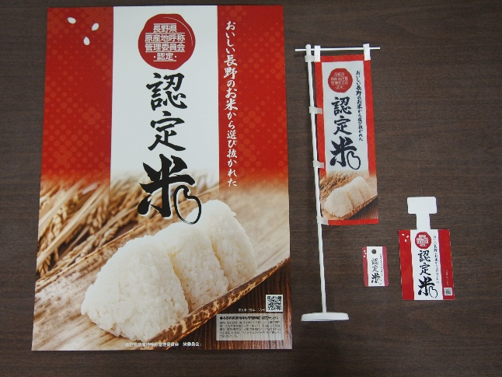
①ポスター ＿＿＿＿＿枚
①→
←②
←③
↖④⑤
②ミニのぼり ＿＿＿＿＿個
③スイングＰＯＰ ＿＿＿＿＿枚
④米袋用の目立ち札 ＿＿＿＿＿枚
（紐付クラフト米袋の紐に通して使う）
⑤米袋用のラベル ＿＿＿＿＿枚
（ビニールの米袋に貼り付けて使う）

（２） どのような業態で販売する予定ですか？（複数回答可、その他あればご記入願います）
①個人販売 ②通信・ネット販売 ③直売所 ④量販店 ⑤米穀小売専門店

⑥その他

ご協力ありがとうございました。

